|  |  |
| --- | --- |
| 8 июня 2016 года | N 185 |

УКАЗ

ГЛАВЫ РЕСПУБЛИКИ ДАГЕСТАН

О БЛАГОДАРНОСТИ ГЛАВЫ РЕСПУБЛИКИ ДАГЕСТАН

И БЛАГОДАРСТВЕННОМ ПИСЬМЕ ГЛАВЫ РЕСПУБЛИКИ ДАГЕСТАН

1. Утвердить прилагаемые:

Положение о Благодарности Главы Республики Дагестан;

Положение о Благодарственном письме Главы Республики Дагестан;

образец бланка Благодарности Главы Республики Дагестан;

образец бланка Благодарственного письма Главы Республики Дагестан.

2. Финансовое обеспечение расходов, связанных с реализацией настоящего Указа, осуществлять за счет средств республиканского бюджета Республики Дагестан, предусмотренных на обеспечение деятельности Администрации Главы и Правительства Республики Дагестан.

3. Администрации Главы и Правительства Республики Дагестан обеспечить изготовление бланков Благодарности Главы Республики Дагестан и Благодарственного письма Главы Республики Дагестан.

4. Настоящий Указ вступает в силу со дня его подписания.

Глава

Республики Дагестан

Р.АБДУЛАТИПОВ

Махачкала

8 июня 2016 года

N 185

Утверждено

Указом Главы

Республики Дагестан

от 8 июня 2016 г. N 185

ПОЛОЖЕНИЕ

О БЛАГОДАРНОСТИ ГЛАВЫ РЕСПУБЛИКИ ДАГЕСТАН

1. Благодарность Главы Республики Дагестан (далее - Благодарность) является формой поощрения за вклад в развитие государственности, местного самоуправления, высокие достижения в хозяйственной, научной, социально-культурной, общественной, благотворительной деятельности, направленной на улучшение жизни граждан в Республике Дагестан, за иные заслуги (достижения) перед Республикой Дагестан.

2. Благодарность объявляется гражданам Российской Федерации, имеющим заслуги, названные в пункте 1 настоящего Положения, а также коллективам предприятий, организаций и учреждений независимо от форм собственности.

Благодарность может объявляться иностранным гражданам и лицам без гражданства.

3. Поощрение Благодарностью производится распоряжением Главы Республики Дагестан по представлению руководителей государственных органов Республики Дагестан, общественных организаций и творческих союзов, а также глав муниципальных районов и городских округов Республики Дагестан.

4. Благодарность вручается Главой Республики Дагестан или уполномоченным им должностным лицом лично поощренному в торжественной обстановке.

5. Дубликат Благодарности взамен утерянной не выдается.

6. Подготовка материалов, учет лиц, поощренных Благодарностью, а также учет и хранение бланков Благодарности осуществляются Администрацией Главы и Правительства Республики Дагестан.

Утверждено

Указом Главы

Республики Дагестан

от 8 июня 2016 г. N 185

ПОЛОЖЕНИЕ

О БЛАГОДАРСТВЕННОМ ПИСЬМЕ ГЛАВЫ РЕСПУБЛИКИ ДАГЕСТАН

1. Благодарственное письмо Главы Республики Дагестан (далее - Благодарственное письмо) является формой поощрения за активное участие в подготовке и проведении особо значимых официальных государственных, культурных, спортивных и иных мероприятий республиканского, всероссийского и международного уровней, в связи с юбилейными датами и профессиональными праздниками, а также по личному решению Главы Республики Дагестан - за иные заслуги.

2. Благодарственным письмом поощряются граждане Российской Федерации, иностранные граждане, лица без гражданства, а также коллективы предприятий, организаций и учреждений независимо от форм собственности.

3. Поощрение Благодарственным письмом производится распоряжением Главы Республики Дагестан по представлению руководителей государственных органов Республики Дагестан, общественных организаций и творческих союзов, а также глав муниципальных районов и городских округов Республики Дагестан.

4. Благодарственное письмо вручается Главой Республики Дагестан или уполномоченным им должностным лицом в торжественной обстановке.

5. Дубликат Благодарственного письма взамен утерянного не выдается.

6. Подготовка материалов, учет лиц, коллективов предприятий, организаций и учреждений, поощренных Благодарственным письмом, а также учет и хранение бланков Благодарственного письма осуществляются Администрацией Главы и Правительства Республики Дагестан.

Утвержден

Указом Главы

Республики Дагестан

от 8 июня 2016 г. N 185

ОБРАЗЕЦ

БЛАНКА БЛАГОДАРНОСТИ ГЛАВЫ РЕСПУБЛИКИ ДАГЕСТАН

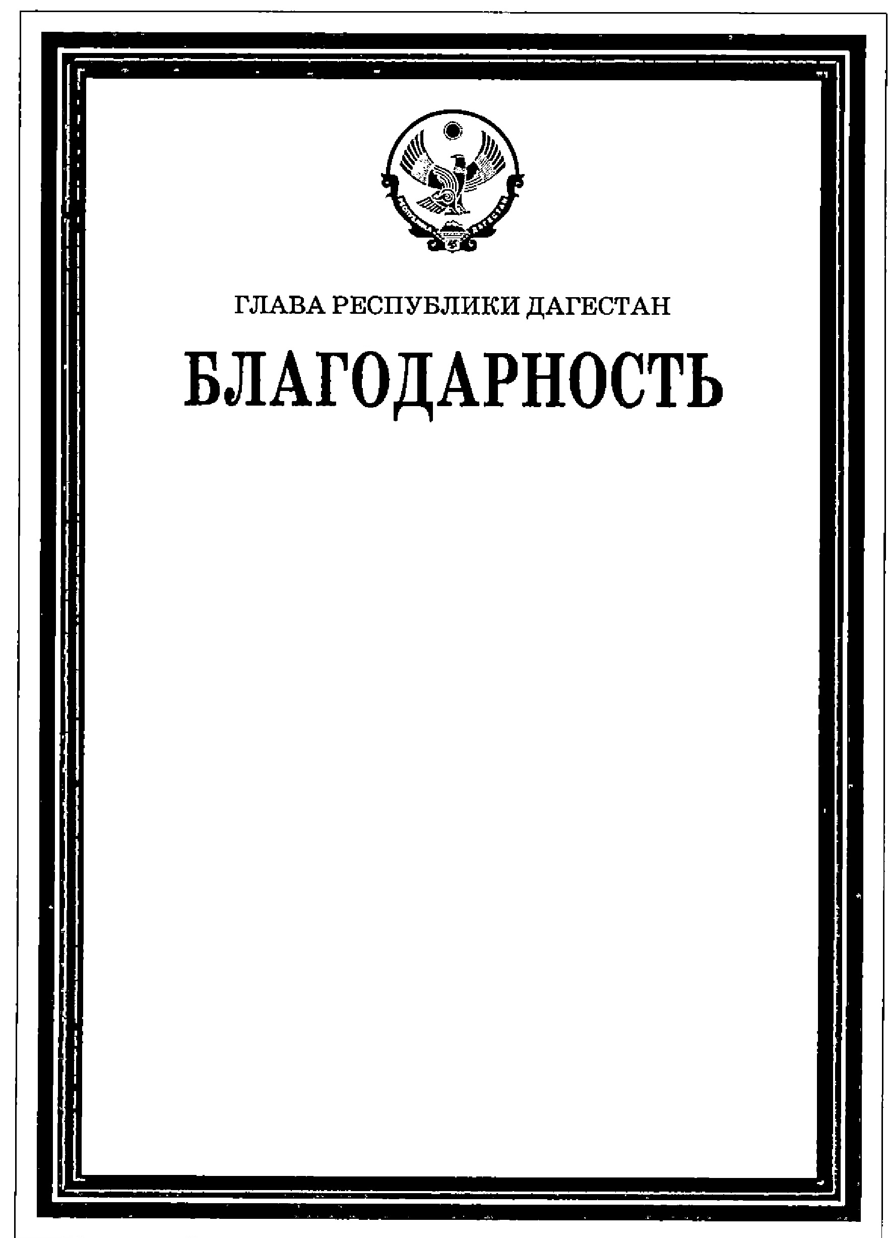

Утвержден

Указом Главы

Республики Дагестан

от 8 июня 2016 г. N 185

ОБРАЗЕЦ

БЛАНКА БЛАГОДАРСТВЕННОГО ПИСЬМА ГЛАВЫ

РЕСПУБЛИКИ ДАГЕСТАН

